校园网新用户在线注册手册

一．使用对象
全校师生
每位正式教职工和在校学生在入校后第一次使用上海电力大学校园网时，必须先使用统一身份认证（UIS）完成校园自助注册和在线签订《上海电力大学校园网安全管理协议》。注册过程有线用户和无线用户均可在认证界面的“在校师生自助服务”中完成。
二．办理流程
校园网新用户自助注册流程
在校师生首次使用校园网，可自助注册开通校园网账号上网功能。
连上校园网络后，打开浏览器输入任意网址，在弹出下图的认证界面中，并点击“在校师生自助服务”，如下图：
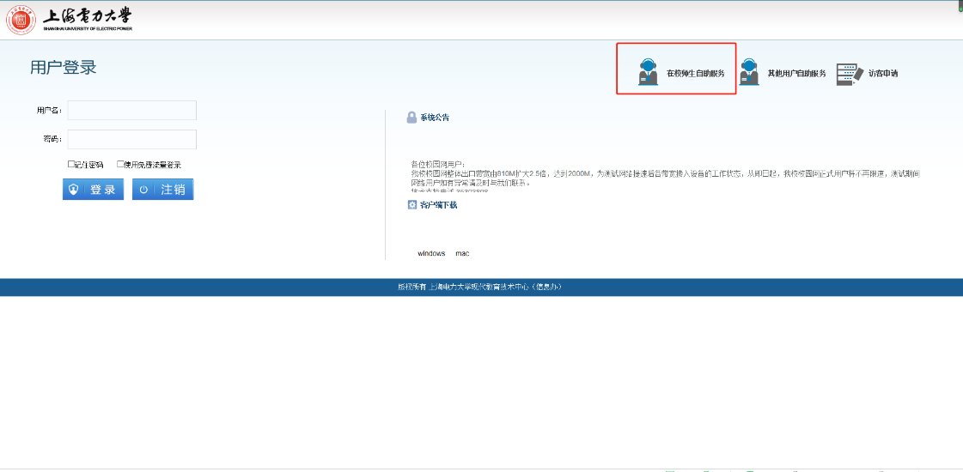
PC端
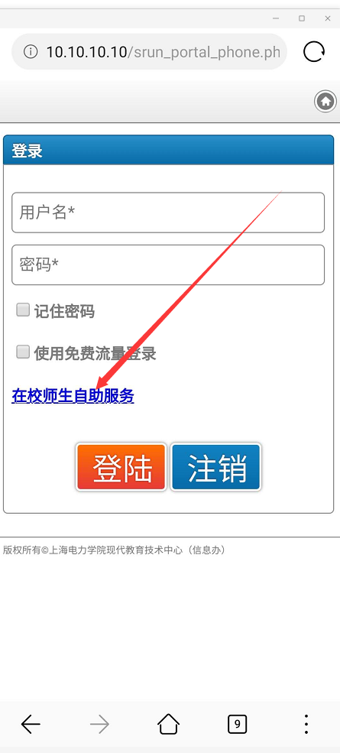
手机端
在弹出的统一身份认证界面中输入学号或工号，初始密码为18位身份证号码的倒数第七位至倒数第二位。如：310110198708123456，则密码为：812345。如下图；

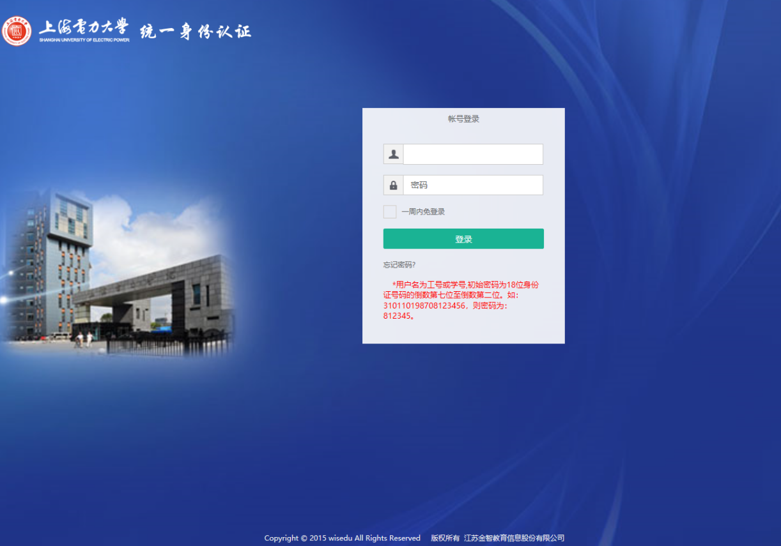

输入完用户名密码登录后会弹出“上海电力学院校园网络安全管理协议”，打勾并同意
协议，如下图；
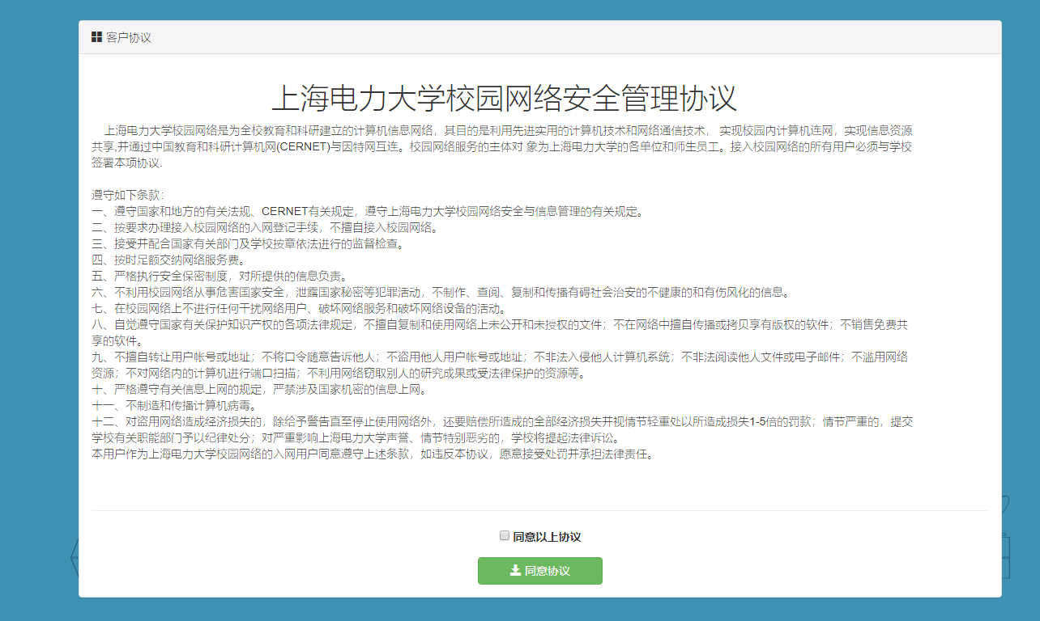

在点击“同意协议”后会弹出一个提示“您已阅读以上协议，并确定开通账号”的界面，点击确定即可完成开通账户，如下图.

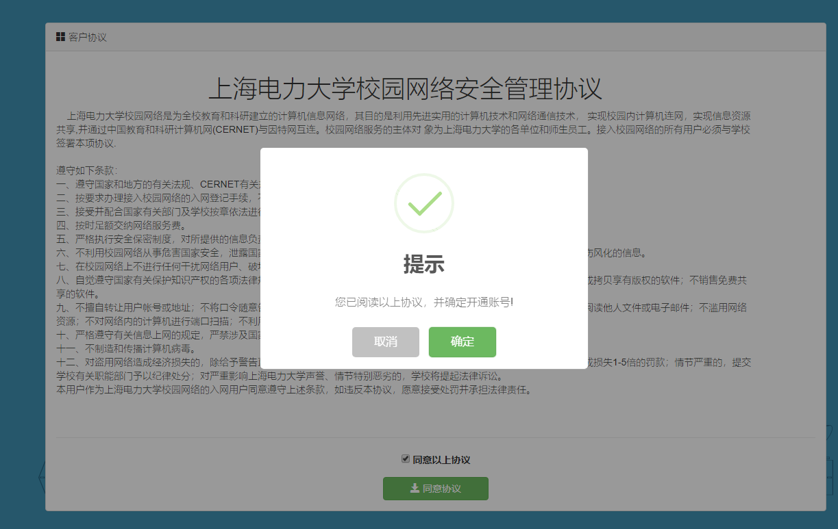

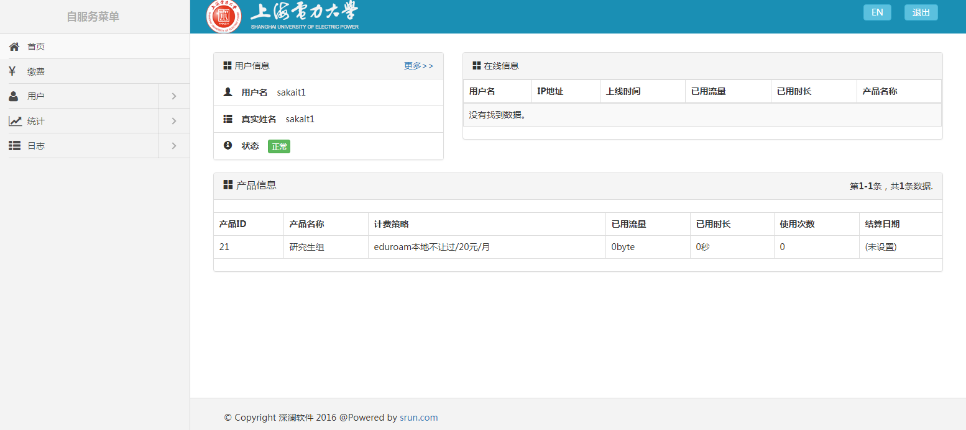

重新回到用户登陆界面，输入用户名、密码，点击登陆，提示“登陆成功”，表明新用户注册完成，可正常上网。

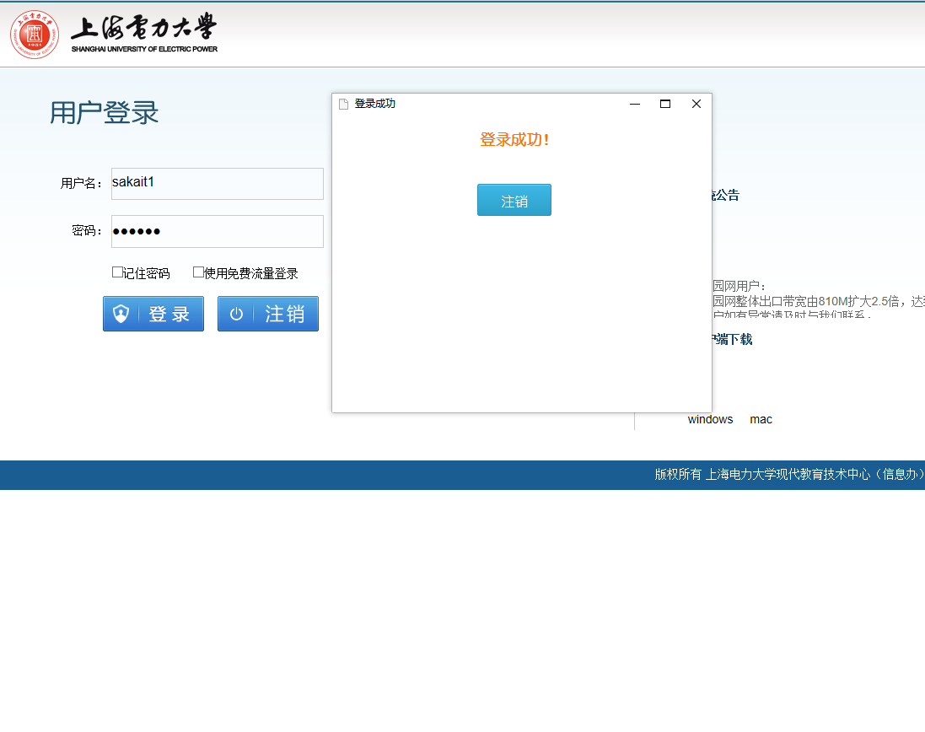
三、联系方式（网络报修电话）
61655150临港校区
35303808杨浦校区

四、办公地点：
临港校区: 图文信息大楼903
杨浦校区：奋进楼805

